Colloque restituation plan national action loutre, ministère environnement, Limoges, France, 2016

Etude des processus de recolonisation de la loutre européenne (Lutra lutra) en France à partir de marqueurs génétiques microsatellites.
Pigneur L-M^{1,2}, Caublot G³, Fournier-Chambrillon C⁴, Fournier P⁴, Girralda-Carrera G⁵, Grémillet X⁶, Le Roux B⁷, Marc D⁸, Simonnet F⁶, Smitz N^{2,9}, Sourp E¹⁰, Steinmetz J¹¹, Urra-Maya F¹², Michaux JR^{2,13}
1 Research Unit in Environmental and Evolutionary Biology, University of Namur, Belgique
2 Laboratoire de génétique de la conservation, Université de Liège, Belgique
3 Groupe Mammalogique et Herpétologique du Limousin, France
4 Groupe de Recherche et d’Etude pour la Gestion de l’Environnement, France
5 Servicio de Conservación de la Biodiversidad, Gobierno de Navarra, Espagne
6 Groupe Mammalogique Breton, France
7 Fédération Aude Claire, France
8 Conservatoire d’Espaces Naturels de Midi-Pyrénées, France
9 JEMU- Joint Experimental Molecular Unit, Royal Museum for Central Africa , Belgique
10 Parc National des Pyrénées, France
11 Office National de la Chasse et de la Faune Sauvage, France
12 Equipo de Biodiversidad, Gestión Ambiental de Navarra, Espagne
13 CIRAD, UR 22 AGIRs, Montpellier, France.

Résumé
Notre étude vise à étudier le processus de recolonisation naturelle de la loutre d’Europe (Lutra lutra) en France. A l'aube du 20ième siècle, cette espèce était largement distribuée en France. Malheureusement, suite à des actions de persécution systématique, l’espèce a fortement régressé tout au long de la première moitié de ce siècle, pour ne survivre au début des années 1970, que dans quelques refuges isolés. Cependant, depuis plus de 20 ans, la loutre a recolonisé peu à peu une large part de son précédent territoire et elle est même considérée actuellement comme en expansion en France. L’ampleur de ce retour et l’origine des populations recolonisatrices restent néanmoins méconnues.
Afin de comprendre la dynamique de recolonisation de cette espèce, nous avons étudié la différenciation génétique et la diversité génétique d’un large échantillonnage de populations de loutres de l'Ouest et du centre de la France (de la Bretagne aux Pyrénées, en passant par le Limousin, la façade atlantique et le Massif Central) ainsi que du nord de l'Espagne (Navarre). Plus particulièrement, nous avons cherché à déterminer s’il existait une homogénéité génétique ou bien une certaine structuration, en lien avec la présence de différentes populations refuges où l’espèce aurait survécu au cours du 20ième siècle. Notre étude s’est également intéressée à l’état de « santé génétique » et aux flux génétiques entre les populations de loutres étudiées.

Cette étude a été basée sur l'utilisation de 14 marqueurs génétiques microsatellites hypervariables ainsi que sur des approches non invasives (échantillonnage issus d’animaux morts ou de fèces).
Les méthodes statistiques de clustering suggèrent que les populations de loutres sont divisées en cinq groupes génétiques distincts (figure 1). La distribution des échantillons affectés à ces cinq groupes apparaît fortement corrélées avec la distribution des refuges présumés où cette espèce a probablement survécu au cours du 20ième siècle. Les différentes analyses suggèrent aussi des mouvements de loutres à longue distance et des contacts de plus en plus marqués entre les différentes populations étudiées. Un flux génétique existe ainsi entre elles. Ce mélange améliore encore leur diversité génétique et augmente la dynamique de recolonisation de ces populations ainsi. La population bretonne apparaît toutefois plus isolée des autres groupes. Ce patron génétique de colonisation ressemble à la tendance trouvée dans de nombreuses populations d’espèces exotiques envahissantes provenant de diverses origines et de multiples événements d'introduction.
Ce résultat est tout à fait favorable au devenir de l’espèce puisque ce mélange génétique permet de re-vitaliser les populations et reconstituer leur patrimoine génétique, garant de leur adaptation à tous les changements qui les attendent encore.

Enfin, l'histoire des populations de loutres situées dans le centre-ouest de la France a également été étudiée par une approche démographique. Cette analyse a révélé un lien probable entre les pressions humaines anciennes et particulièrement les actions de persécutions du début du 20^{ième} siècle et la fragmentation des populations de cette région.

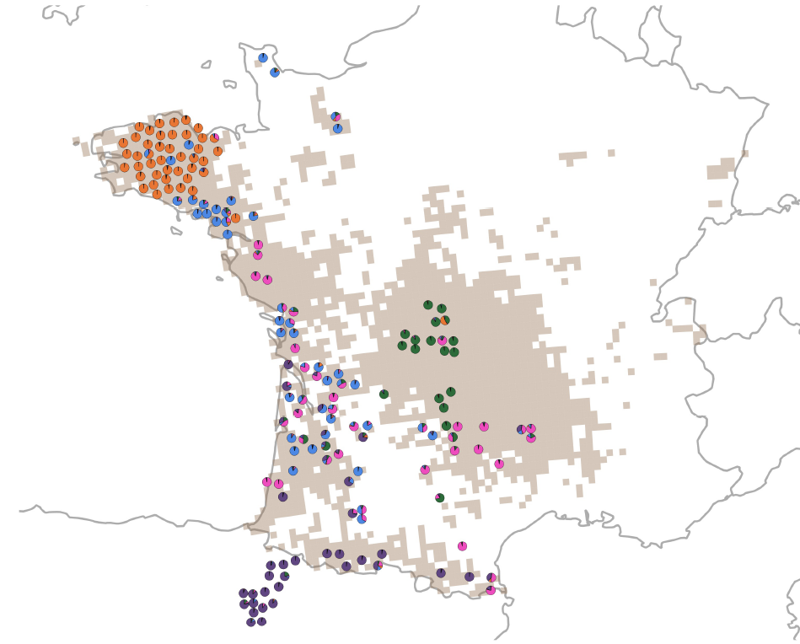
Figure 1 : distribution géographique des cinq lignées génétiques observées au cours de cette étude, sur base de 14 marqueurs microsatellites polymorphes.

